Технические каналы утечки видовой информации

Способы скрытого видеонаблюдения и съемки
Визуальное наблюдение является самым давним и очень эффективным методом сбора информации. Как известно, высокий уровень охраны субъ- екта или объекта предполагает значительное насыщение пространства во- круг охраняемого самыми разнообразными техническими средствами и многочисленными сотрудниками охраны. Данное обстоятельство осложня- ет доступ к объекту и получение информации о деятельности физических лиц. Поэтому для выявления интересующих подробностей в 99% случаев из ста применяется разнообразная оптика [4].
Задача своевременного выявления и обнаружения ведущегося оптиче- ского наблюдения становится, таким образом, одной из важнейших при проведении как профилактических, так и специальных защитных и охран- ных мероприятий. Своевременное обнаружение факта несанкционирован- ного наблюдения дает возможность установить, с какой целью оно прово- дится и определить угрозу, которая может исходить от наблюдающего за тем или иным объектом, персоной или группой лиц.
Для получения информации широко используется скрытая фото- и ви- деосъемка.
В настоящее время для сбора информации могут использоваться миниа- тюрные скрытые и специальные (камуфлированные под обычные предме- ты) фото- и видеокамеры. На рис. 1.49 показана одна из микрофотокамер – закамуфлированная цифровая микрофотокамера Minox DD1 [49].

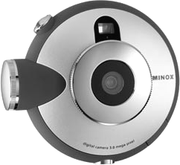
Фото- и видеокамеры бывают:
      - миниатюрные (скрытые). Встраиваются в бытовую технику и передают видеоинформа- цию по кабелю или но ВЧ каналу при помощи телевизионного передатчика;

Рис. 1.49. Закамуфлированная цифровая микрофотокамера Minox DD1

- специальные, т.е. замаскированные под бытовые предметы, напри- мер, пачку сигарет, кейс, книгу, наручные часы и т.п.
Аппаратура для скрытой фото- и видеосъемки, как правило, оборуду- ется специальными объективами и насадками:
- миниатюрными объективами, предназначенными для съемки через отверстия небольшого диаметра (до 5 мм);
- телескопическими объективами, позволяющими вести съемку с даль- них расстояний. Такие объективы обладают высокой кратностью увеличе- ния (до 1,5 тыс. крат);
- камуфляжными объективами, используемыми для скрытой съемки из различных бытовых предметов, например из кейсов;
- объективами, совмещенными с приборами ночного видения (с ин- фракрасной подсветкой) и предназначенными для проведения съемки в темное время суток.
Спецслужбы давно и широко применяют различные оптические при- боры для скрытного наблюдения и регистрации информации в дневных и ночных условиях при любой погоде. Для видеонаблюдения в дневное вре- мя применяются традиционные оптические приборы: бинокли, монокуля- ры, подзорные трубы, телескопы и др. На рис. 1.50 показаны самые попу- лярные модели зрительных труб фирмы «Bushnell» – «Sentry 18-36×50»
- и «Spacemaster 20-45×60» [59]. Все линзы и призмы этих труб имеют многослойное просветляющее покрытие, которое обеспечивает хорошую светопередачу и яркое, насыщенное изображение. Линзы труб защищены от дождевых капель и не запотевают ни при каких условиях.
Для наблюдения за объектами на значительном расстоянии использу- ются специальные телескопы. Например, телескоп прибора РК 6500 позво- ляет опознать автомобиль на расстоянии до 10 км.
Для ведения разведки ночью находят применение специальные телеви- зионные камеры (рис. 1.51), работающие при низком уровне освещённости, приборы ночного видения (ПНВ) и тепловизионные приборы (ТПВ).
На практике наиболее широко применяются приборы на основе опти- коэлектронных приборов (ОЭП) второго поколения. Такие приборы со-

держат микроканальную пластинку, представляющую собой диск с боль- шим числом микроскопических каналов. Каждый канал является миниа- тюрным усилителем вторичной эмиссии электронов, испускаемых катодом ОЭП. Приборы обеспечивают возможность регистрации изображения на фото- и видеокамеры. Они обладают высоким усилением (до 50000), ус- тойчивостью к засветкам, например фар автомашин, равномерным по полю разрешением и небольшими габаритами. Принцип их действия основан на приёме отражённого местными предметами оптического ИК-излучения и многократного его усиления и преобразования в видимое изображение [22].
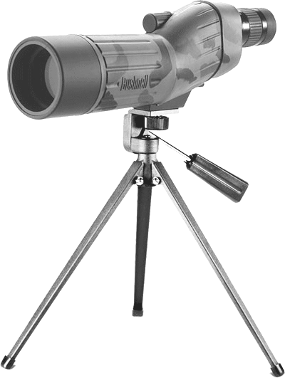
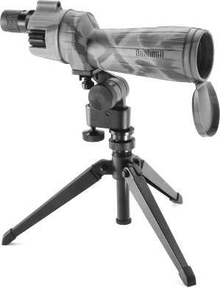
а б
Рис. 1.50. Зрительные трубы «Bushnell» – «Sentry 18-36×50» (а)
и «Spacemaster 20-45×60» (б)

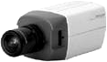
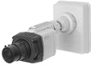
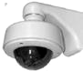
Рис. 1.51. Видеокамеры Pelco

Современные приборы ночного видения работают при освещённости менее 0,01лк. Например, для прибора ночного видения «Ворон-3» порого- вый уровень освещенности для визуального наблюдения составляет 0,001 лк, а для фотографирования – 0,01 лк. Разрешающая способность в этих условиях – не менее 8 линий на мм.
Комплект маскирования видеоизображения «VideoLock» (рис. 1.52) предназначен для маскирования видеоизображения при передаче его по проводным или радиоканалам [60]. В комплекте применены новейшие циф- ровые технологии для передачи видеоизображения по проводным и радио- каналам.

Комплект характеризуется следующими свойствами:
- простота использования;
- метод маскировки: переворот и разрезание видеострок;
- помехи, возникающие при передаче видеоизображения по радиокана- лу, не оказывают влияния на качество восстановленного изображения;
- изделия выполнены в виде модулей и предназначены для дальнейшей установки в приборы и оборудование;
- совместим с любым телевизионным оборудованием;
- наличие уникального цифрового ключа (индивидуального или груп- пового);
- низкое напряжение питания и малая потребляемая мощность;
- малые габариты и низкая цена.
Для увеличения дальности наблюдения в условиях абсолютной темно- ты применяется искусственная подсветка объектов при помощи инфра- красных прожекторов. В лазерных ИК-осветителях применяется импульс- ной режим. Объект освещается короткими импульсами лазерного излучения, и прибор включается только тогда, когда его объектива дости- гают отраженные от цели импульсы. В результате этого паразитные им- пульсы, отраженные от местных предметов, находящихся впереди и сзади объекта, а также отраженные от взвешенных в атмосфере частиц пыли, влаги, дыма не попадают в ПНВ.
Дальность наблюдения портативными приборами ночного видения при использовании подсветки дополнительных инфракрасных прожекторов (точечная лампа мощностью 45 Вт) достигает более 500 м.
Тепловизионные приборы, работающие в дальнем диапазоне инфра- красных волн (от 3 до 14 мкм), имеют преимущества по сравнению с ПНВ, так как их работа не зависит от уровня естественной освещенности. Кроме того, они обладают скрытностью и большой дальностью действия, способ- ны обнаруживать замаскированные объекты. На них слабо влияют задым- ление и запыленность атмосферы, слепящие засветки. ТПВ способны обнаруживать следы автомашины и другой техники, способны непосредст- венно передавать информацию по каналам связи.
В последнее время появились тепловизоры, работающие при комнатной температуре (рис. 1.53) [61].
Своевременное выявление и обнаружение средств оптического наблюдения становится важной задачей при проведении как профилактических, так и специ- альных защитных и охранных мероприятий. Своевременное обнаружение не- санкционированного наблюдения позволяет установить цель его проведения и определить потенциальную угрозу факта наблюдения.
В настоящее время наблюдается значительный рост применения под- вижных видеозаписывающих систем в основном двух типов:

  - на основе камкодеров (видеокамеры со встроенным портативным ви- деомагнитофоном);
  - на основе кассетных видеомагнитофонов настольного типа и миниа- тюрных видеокамер на приборах с зарядовой связью (ПЗС).

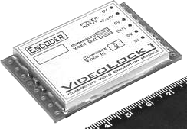
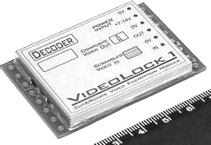
Кодер Декодер
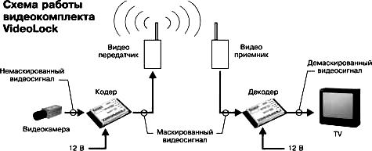


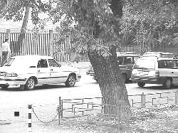
Маскированное изображение Демаскированное изображение Рис. 1.52. Комплект маскирования видеоизображения «VideoLock»

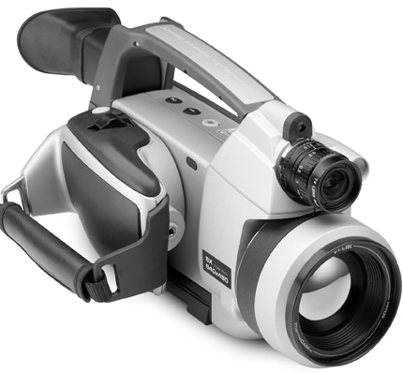
Рис. 1.53. Тепловизор ThermaCAM P640
с неохлаждаемым микроболометром
и со встроенной цифровой видеокамерой

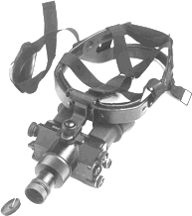
В системах первого типа применяются специально модифицированные компактные камкодеры с записью на 8-мм пленку или стандартную пленку для бытовых видеомагнитофонов. Камкодерные системы находят широкое применение благодаря их универсальности и меньшей стоимости техниче- ского обслуживания по сравнению с видеомагнитофонными системами. Основное их преимущество состоит в том, что их можно выносить из ав- томобиля для видеозаписей событий на месте преступления, или происше- ствия. Время записи находится в пределах от 20 мин до 2 ч, что достаточно для регистрации событий.
б
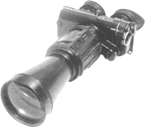
а
Рис. 1.54. Бинокль-псевдобинокуляр «1ПН-94» (а)
и очки ночного видения «1ПН74» (б)
Технические характеристики некоторых перечисленных устройств приведены в [21].
Классическим примером многообразия однородных форм очков ноч- ного видения (ОНВ) можно считать модели «1ПН74» и «1ПН-94» (рис. 1.54, а и рис. 1.54, б), построенные по псевдобинокулярной схеме. Подоб- ные приборы крепятся на голове оператора на специальных масках для обеспечения движения и ориентирования на местности в ночное время, скрытного наблюдения объектов, выполнения различного рода инженерно- технических работ, управления транспортными средствами по пересечён- ной местности без использования источников видимого света в ночное время.

Схема 1ПН74 показана на рис. 1.55. ОНВ содержат общий корпус 1, окуляр 2, оборачивающий объектив 3, зеркало 4, коллиматор с призмой 5, корпус собственно ОНВ 6, инфракрасная подсветка 7, электронно- оптический преобразователь 8, корпус объектива 9, объектив 10, крышка
объектива 11.

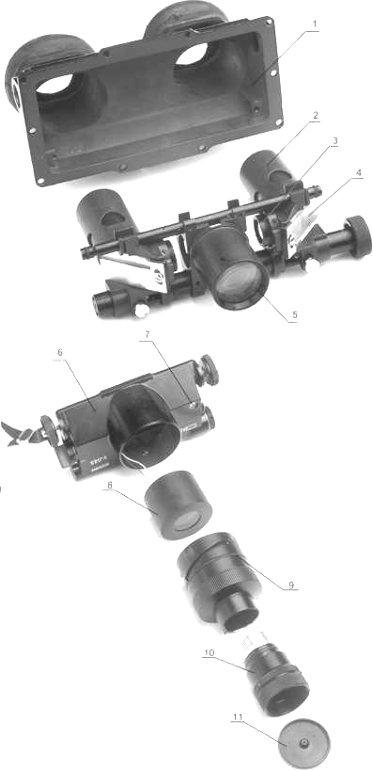
1
2
3
4
5
6
7
8
9
10
11

Рис. 1.55. Схема 1ПН74

